Урок по теме: «Химические свойства алкинов. Применение»
Цель урока: Изучение химических свойств алкинов: реакции окисления, присоединения, полимеризации, взаимодействие с основаниями. Ознакомить учащихся с применением алкинов.
Оборудование и реактивы: кусочек карбида кальция, раствор перманганата калия, дистиллированная вода, пробирки, нитрат серебра, аммиачная вода, лучина, кристаллизатор с водой, штатив, компьютер, проектор.
Ход урока:
- Организационный момент. Проверка домашнего задания. (10 мин.)

- Ученик у доски – карточка с заданием:
Напишите один гомолог, все возможные формулы изомеров углеводорода, представленного в виде шаростержневой модели. Назовите их. (выдана шаростержневая модель 3-метил-бутина-1)

- Ученик у доски- карточка с заданием:
Укажите вещества, пропущенные в цепочке превращений:
CaCO₃ → … 1 → CaC₂ → C₂H₂ + … 2
а) Ca ; б) Ca(OH)₂ ; в) CaO ; г) Ca(HCO₃)₂

- На местах:

1 ученик: составьте шаростержневую модель молекулы бутина-2, определите тип гибридизации всех атомов углерода в соединении, длины связей C-C, углы между осями гибридных облаков.

2 ученик: составьте шаростержневую модель молекулы пропена, определите тип гибридизации всех атомов углерода в соединении, длины связей C-C, углы между осями гибридных облаков.

3 ученик: составьте шаростержневую модель молекулы 2-метилпропана. Определите тип гибридизации всех атомов углерода в соединении, длины связей C-C, углы между осями гибридных облако.

- Вопросы для проведения экспресс - опроса класса:

- Общая формула ацетиленовых углеводородов:
а) C_{n}H_{2n+2} ; б) C_{n}H_{2n} ; в) C_{n}H_{2n-2} г) C_{n}H_{n}

- Укажите формулу алкина:
а) C₃H₄ ; б) C₄H₈ ; в) C₅H₁₂ ; г) C₆H₆

- Величина валентного угла между атомами углерода в пропине CHΞC-CH₃ равна:
а) 90° ; б) 109°28’ ; в) 120° ; г) 180°

- Молекула ацетилена:
а) линейная ; б) плоская ; в) зигзагообразная

- В молекуле пропина CHΞC-CH₃ число всех σ- и π- связей равно соответственно:
а) 2 и 2 ; б) 6 и 2 ; в) 5 и 1 ; г) 8 и 2

- Соотнесите:

Формула:
а) CH₃ – C Ξ C - CH₃ ; б) CH₃ – CH – C Ξ CH ; в) CH₃ - CH₂ - CH₂ – C Ξ C - CH
Ι
CH₃

г) CH Ξ C – CH – CH - CH₃
Ι Ι
CH₃ CH₃
Название:
а) 3-метилбутин-1 ; б) бутин-2 ; в) 3,4-диметилпентин-1 ; г) гексин-2

- В промышленности ацетилен получают:
а) дегидробромированием ;
б) пиролизом метана ;
в) гидролизом карбида алюминия ;
г) крекингом пропана

- Какие вещества в схемах реакций превращений обозначены цифрами 1 – 4:
CaCO₃ → … 1 + … 2
… 1 + 3C → CaC₂ + … 3
CaC₂ + H₂O → C₂H₂ + … 4
а) СО ; б) СО₂ ; в) Са(ОН)₂ ; г) СаО
Объяснение нового материала:
Химические свойства, применение алкинов. (30мин.)
- Учитель сообщает, что химические свойства определяются наличием в их молекулах тройной связи. Так же как и для алкенов, типичными реакциями алкинов являются разнообразные реакции присоединения. Однако у ацетиленовых УВ есть свои особенности, их реакции присоединения могут протекать в 2 стадии. На первой стадии происходит образование двойной связи из тройной, а на второй стадии из двойной связи образуется одинарная связь. Реакции присоединения для алкинов в целом протекают медленнее, чем для алкенов. Учитель объясняет это тем, что электронная плотность в молекулах алкинов расположена более компактно, чем в алкенах, поэтому является более защищенной от атак реагентов, менее доступной.
- Показ демонстраций получения из карбида кальция ацетилена и взаимодействие с раствором KMnO₄, с аммиачным раствором Ag₂O и горение ацетилена. (7мин.)
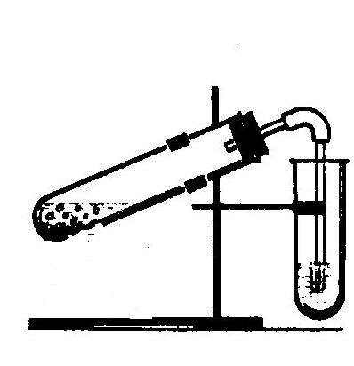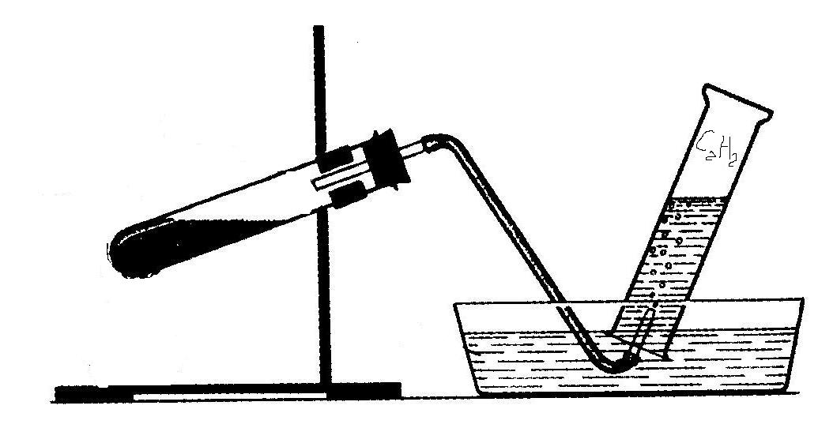
Получение ацетилена из Сбор ацетилена
карбида кальция и взаимодействие вытеснением воды
с раствором KMnO₄, с аммиачным раствором Ag₂O
Сообщаем учащимся о взрывоопасности ацетилена смешанного с воздухом
- Составление химических уравнений реакций на доске, подробно комментируя каждый тип реакции.
Вопрос учителя: Как называются реакции присоединения водорода, галогена, галогеноводорода, воды?
Дети: такие реакции присоединения называются реакциями гидрирования, галогенирования, гидрогалогенирования, гидратации.
Pd,Pt, Ni
а) НС Ξ СН + 1Н₂ → Н₂С = СН₂
моль этен
Н₂С = СН₂ + 1Н₂ → Н₃С – СН₃
этан
б) 1 моль
НС Ξ С – СН₃ + Сl₂ → HCCl = CCl –CH₃
1,2-дихлорпропен
2 моль
HC Ξ C – CH₃ + 2Cl₂ → HCCl₂ – CCl₂ – CH₃
1,1,2,2-тетрахлорпропан
в) Отмечаем сходство с реакциями алкенов: реакция гидрогалогенирования алкинов протекает преимущественно по правилу Морковникова.
HC Ξ C – CH₃ + HCl → H₂C = CCl – CH₃
2-хлорпропен
H₂C = CCl – CH₃ + HCl → H₃C – CCl₂ – CH₃
2,2-дихлорпропан

- Реакция гидратации ацетилена называется в честь русского химика-органика Кучерова. В нашей стране эта реакция проводится в химической промышленности с 1881 года. В результате гидратации ацетилена получается ацетальдегид. Реакция протекает только в присутствии катализаторов – солей ртути (ΙΙ) и сильных кислот.
Hg²⁺, H₂SO₄ O
HC Ξ CH + HOH → [H₂C = CHOH] → H₃C - C
виниловый спирт H
этаналь
Частным случаем реакции присоединения являются реакции полимеризации ацетилена и его производных.
Реакции полимеризации:
- Тримеризация ацетилена
C, t = 450°C
3HC Ξ CH → С₆Н₆ бензол
- Димеризация ацетилена
CuCl
2HC Ξ CH → HC Ξ C – CH = CH₂
винилацетилен
6. Физминутка
7.а) Алкины ( так же как и алкены) легко окисляются различными окислителями. При этом происходит разрыв тройной связи. При пропускании ацетилена через водный раствор KMnO₄ происходит быстрое его обесцвечивание:
КМnО₄ О О
НС Ξ СН + [ О ] + Н₂О → С – С
НО ОН
щавелевая кислота

Подобная реакция характерна и для алкенов, поэтому они объединяются под одним названием – качественной реакции на кратную связь.

б) В результате горения алкинов, вы видели, образуется много сажи (копоти). Почему?
Ответ: Чем больше массовая доля углерода в углеводороде, тем более коптящее пламя. Алканы горят голубым пламенем, алкены – светящим, а алкины – коптящим.
Напишите уравнения реакций горения:
2С₂Н₂ + 5О₂ → 4СО₂ + 2Н₂О
2С₄Н₆ + 11О₂ → 8СО₂ + 6Н₂О
8.Слабые кислотные свойства проявляют алкины только с концевой тройной связью, т.к. они способны отщеплять протон под действием сильных оснований. Это отличительное свойство алкинов от других УВ (алканов, алкенов), которые не способны отщеплять протон. Полученные при этом соли носят название ацетиленидов, в сухом состоянии легко взрываются.
NH₃ * H₂O
НС Ξ СН + Ag₂O → AgC Ξ CAg↓ + H₂O
ацетиленид серебра
2НС Ξ СН + 2К → 2КС Ξ СН + Н₂
ацетиленид калия
на экран проецируется таблица с химическими свойствами алкинов.
Стр.112 (есть в презентации)

Вывод: Алкины и алкены похожи по химическим свойствам. Поэтому оба класса относят к одной группе непредельных УВ.

